<https://www.andreaminini.com/ai/machine-learning/classificazione-machine-learning#:~:text=La%20classificazione%20(classification)%20%C3%A8%20un,macchina%20tramite%20l'intelligenza%20artificiale>.

La classificazione (classification) è un problema tipico dell'apprendimento automatico (machine learning). Consiste nell'assegnare un dato a una categoria sulla base di un modello di classificazione appreso dalla macchina tramite l'intelligenza artificiale. Ad esempio, un algoritmo decide se un messaggio email in arrivo è spam oppure no. In questo caso le classi sono due: spam e no-spam. La decisione non dipende da un modello di classificazione deciso dal programmatore bensì dall'esperienza della macchina  
  
Un problema di classificazione può essere risolto tramite diverse tecniche e paradigmi di machine learning:  
- ML Supervisionato. La macchina riceve in input degli esempi già classificati con alcuni messaggi spam e no spam ( training set ). Sulla base di questi esempi la macchina costruisce un modello decisionale per classificare le future email.

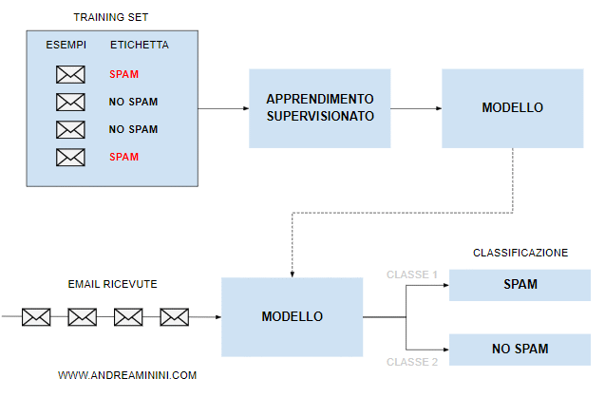

- ML non supervisionato. In questo caso la macchina non ha esempi già classificati. La decisione si basa sulla vicinanza/distanza dei dati. Se i dati di un'email sono simili a quelli di un'altra email spam, allora anche la prima è probabilmente spam. E viceversa. Una tecnica di questo tipo è il clustering.

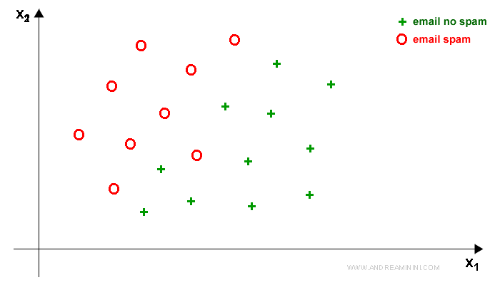

DA UNIBO:   
Classificazione: assegna una classe a un pattern. Necessario apprendere una funzione capace di eseguire il mapping dallo spazio dei pattern allo spazio delle classi Si usa spesso anche il termine riconoscimento. Nel caso di 2 sole classi si usa il termine binary classification, con più di due classi multi-class classification. Classe: insieme di pattern aventi proprietà comuni. Es. i diversi modi in cui può essere scritto a mano libera il carattere A. Il concetto di classe è semantico e dipende strettamente dall’applicazione: - 21 classi per il riconoscimento di lettere dell’alfabeto - 2 classi per distinguere le lettere dell’alfabeto italiano da quello cirillico.  
  
Utilizzeremo spesso il termine Pattern per riferirci ai dati Pattern può essere tradotto in italiano in vari modi: forma, campione, esempio, modello, ecc. [meglio non tradurlo]. S. Watanabe definisce un pattern come l’opposto del caos e come un entità vagamente definita cui può essere dato un nome. Ad esempio un pattern può essere un volto, un carattere scritto a mano, un’impronta digitale, un segnale sonoro, un frammento di testo, l’andamento di un titolo di borsa. Pattern Recognition è la disciplina che studia il riconoscimento dei pattern (non solo con tecniche di learning ma anche con algoritmi pre-programmati). L’intersezione con il Machine Learning è molto ampia.